Rubrica 4: Sigue el tutorial MongoDB

# SO: Docker:

1. Creamos un directorio para almacenar el archivo de configuración:Captura de pantalla de computadora

   Descripción generada automáticamente
2. Creamos el archivo de configuración de Docker Compose:

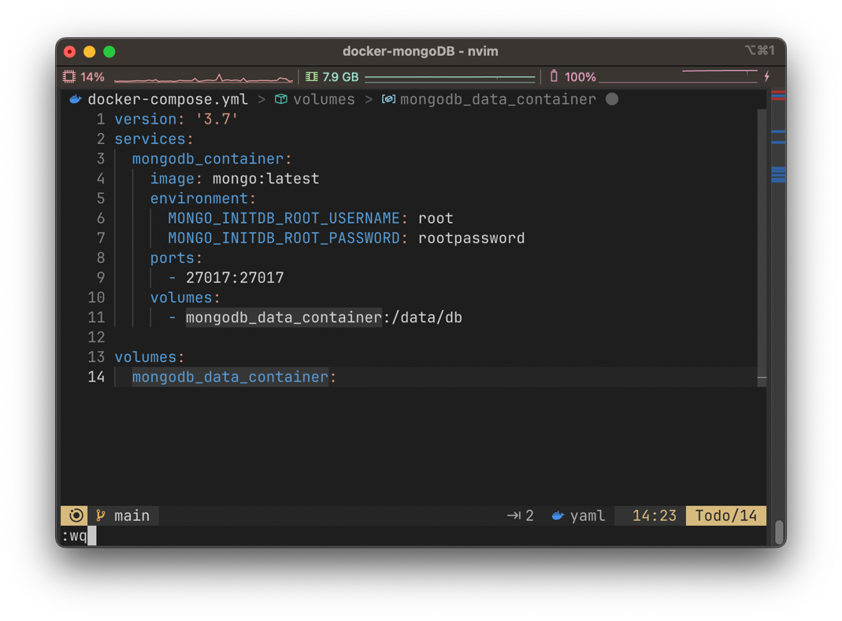

Este archivo indica que la imagen es la última de mongoDB, el usuario es ‘root’, el password ‘rootpassword’, mapeamos el puerto 27017 del contenedor con el de la máquina y le asignamos un volumen que se guardará en /data/db y se llamará ‘mongodb_data_container’.

Nos aseguramos que se ha creado correctamente con el comando ‘cat’:

1. Levantamos el contenedor:

1. Comprobamos que se ha levantado:

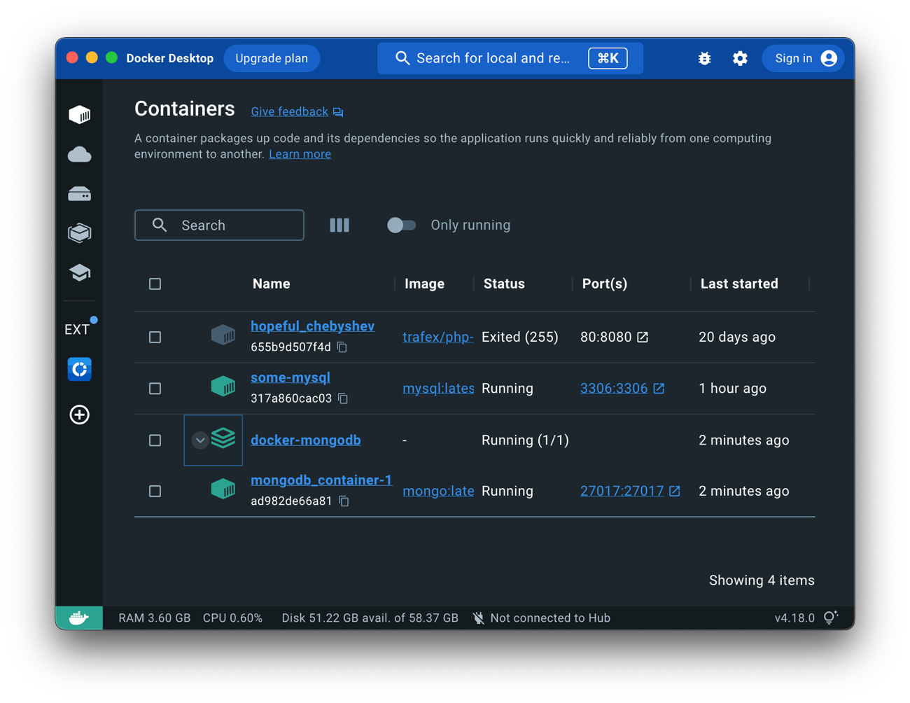

1. Nos conectamos a la base de datos con DataGrip

1. También lo hacemos con mongo Shell

Con el comando ‘exit’ salimos de la base de datos y con los siguientes comandos: primero apagamos/cerramos el contenedor y con el segundo lo eliminamos (pero no el volumen)

